Методическое пособие «Общие сведения о автоматических тормозах подвижного состава» является частью основной профессиональной образовательной программы филиала СамГУПС в городе Алатыре по специальности 23.02.06 Техническая эксплуатация подвижного состава железных дорог в соответствии с требованиями ФГОС СПО третьего поколения.
Данное пособие адресовано студентам, обучающимся по очным и заочным формам обучения.
Ведущая задача данного методического пособия состоит в том, чтобы оказать методическую и практическую помощь студентам железнодорожных специальностей СПО в процессе изучения темы «Автоматические тормоза подвижного состава».
В данном пособии обобщен материал из основных учебников и учебных пособий, электронных ресурсов, используемых в настоящее время и необходимый для освоения данной темы.
Учебный материал изложен в доступной и наглядной форме с кратким описанием, что делает его более понятным для усвоения.
В учебном пособии рассмотрены общие сведения о тормозах; типы и основные свойства тормозов, тормозные процессы, классификация.

МИНИСТЕРСТВО ТРАНСПОРТА РОССИЙСКОЙ ФЕДЕРАЦИИ
ФЕДЕРАЛЬНОЕ АГЕНСТВО ЖЕЛЕЗНОДОРОЖНОГО ТРАНСПОРТА
филиал федерального государственного бюджетного образовательного учреждения высшего образования
«САМАРСКИЙ ГОСУДАРСТВЕННЫЙ УНИВЕРСИТЕТ ПУТЕЙ СООБЩЕНИЯ»
в г.Алатыре

ОБЩИЕ СВЕДЕНИЯ О АВТОМАТИЧЕСКИХ ТОРМОЗАХ ПОДВИЖНОГО
СОСТАВА
методическое пособие

Биширов В.А
г. Алатырь
филиал СамГУПС

2019
ОГЛАВЛЕНИЕ

Краткая история развития тормозов ……………………..…………………… | 3
Общие сведения о тормозах ……………………………………………..……. | 4
Схема автоматического тормоза………………………………………..…..…. | 5
Основные термины и определения……………………..………...………....… | 6
Работа тормозов…………………………………………………...…………..... | 7
Классификация тормозов……………………………………………………..... | 7
Возникновение тормозной силы………………….……………...……………. | 8
Коэффициент трения ……………………………………………….………….. | 9
Коэффициент сцепления……………………………………………………..… | 10
Сила нажатия тормозных колодок…………………………………………….. | 11
Тормозной путь. Его элементы и расчет аналитическим методом…….…… | 12
Заклинивание колесных пар. Условие безьюзового торможения………. | 13
Типы и основные свойства тормозов…………………………………………. | 14
Краткая характеристика пневматических тормозов…………………………. | 15
Тормозные процессы…………………………………………………………… | 19
Классификация приборов тормозного оборудования………………………... | 21
Вопросы для самопроверки | 23
Тест для проверки усвоения материала | 24
Список использованных источников………………………………………….. | 25

КРАТКАЯ ИСТОРИЯ РАЗВИТИЯ ТОРМОЗОВ

При начале использования механической транспортной тяги сразу возник вопрос обеспечения безопасности движения. При решении возникших технических задач были разработаны устройства- прообразы современных тормозов.
Впервые механический тормоз был разработан и применен в сентябре 1885 года в Англии инженером Робертом Стефенсоном (рис.1). Первые тормоза были ручными с использованием мускульной силы. Тормозильщики, сидевшие в каждом вагоне, по сигналу машиниста тянули тормозной рычаг или закручивали тормозной штурвал.
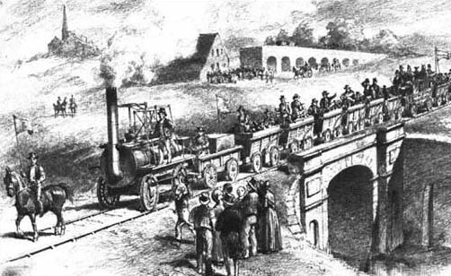
Рис.1-Первый поезд Р. Стефенсона

Усовершенствованный механический тормоз состоял из троса, протянутого вдоль поезда и приводился в действие машинистом с помощью специального пульта.
В 1869 году американский изобретатель Джорж Вестингауз предложил использовать воздушный (пневматический тормоз), который и запатентовал в 1872 году. Основная идея – применение воздухопровода – «тормозной магистрали» - с соединительными междувагонными рукавами.
Такой тип тормоза применяется и в настоящее время.

ОБЩИЕ СВЕДЕНИЯ О ТОРМОЗАХ

Тормозами называется комплекс пневматических и механических устройств, предназначенных для создания искусственных управляемых сил сопротивления движению поезда и регулирования скорости движения или остановки. Предназначены для обеспечения безопасности движения и роста скорости движения поездов.
Основным типом тормоза железнодорожного подвижного состава, применяемого во всем мире, является автоматический пневматический тормоз.
Пневматические тормоза имеют воздухопровод (тормозную магистраль), проложенную от локомотива до последнего вагона для подачи сжатого воздуха тормозным приборам вагонов и подачи им сигналов на выполнение тормозных действий.
Пневматический- работает на энергии сжатого воздуха.
Автоматический- приходят в действие при резком падении давления в тормозной магистрали (разрыв поезда, срыв стоп-крана, рассоединении рукавов).
Торможение происходит за счет прижатия колодок к поверхности катания колес или специальных дисков. Для удержания вагонов и локомотивов на месте широко применяются также стояночные (ручные) тормоза, приводимые в действие на единице подвижного состава вручную и воздействующие на те же узлы, что и пневматический тормоз.

СХЕМА АВТОМАТИЧЕСКОГО ТОРМОЗА
Приборы и устройства торможения устанавливаются на локомотиве и вагонах (рис.2).
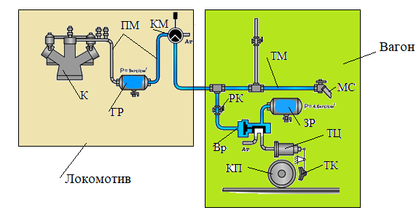
Рис.2 - Схема автотормозов
К (компрессор локомотива) - предназначен для питания сжатым воздухом тормозной сети поезда;
ГР (главные резервуары) - предназначены для хранения запаса сжатого воздуха для всего состав;
ПМ (питательная магистраль) - магистраль от компрессора до крана машиниста;
КМ (кран машиниста) - предназначен для управления тормозами;
ТМ (тормозная магистраль) - предназначена для подачи воздуха к тормозным приборам вагонов и подачи сигналов на выполнение тормозных процессов;
МС (междувагонное соединение) - предназначено для соединения тормозной магистрали вагонов в одну цепь;
ЗР (запасной резервуар) - предназначен для хранения запаса воздуха для работы тормозов вагона;
РК (разобщительный кран) - предназначен для включения и отключения ВР;
ВР (воздухораспределитель)- предназначен для:
- Зарядки запасного резервуара:
- Подачи воздуха из ЗР в ТЦ;
- Выпуска воздуха из ТЦ
ТЦ (тормозной цилиндр) - предназначен для преобразования энергии сжатого воздуха в механическое движение;
ТК (тормозная колодка) - предназначена для прижатия к колесу;
КП (колесная пара) - совместно с ТК создает тормозную силу.

ОСНОВНЫЕ ТЕРМИНЫ И ОПРЕДЕЛЕНИЯ

Основные термины и определения приведены в виде графика (рис.3).

Рис.3 - Схема тормозных процессов
Зарядка (1) - повышение давления в тормозной магистрали от 0 до зарядного (2).
Зарядное давление (2,7) - давление сжатого воздуха в тормозной магистрали в поездном положении.
Ступень торможения (3) - понижение давления в тормозной магистрали на определенную величину.
Перекрыша (4) - давление воздуха в тормозной магистрали после ступени торможения.
Отпуск- повышение давления воздуха в тормозной магистрали от давления перекрыши до давления выше зарядного (перезарядка).
Ликвидация сверхзарядного давления (6) - понижение давления в тормозной магистрали до зарядного медленным темпом.

РАБОТА ТОРМОЗОВ

При повышении давления в тормозной магистрали (зарядка и отпуск) тормозная сила не возникает. Через воздухораспределитель запасной резервуар вагона соединен с тормозной магистралью, а тормозной цилиндр с атмосферой. Между колесом и тормозной колодкой имеется зазор.
При понижении давления в тормозной магистрали срабатывает воздухораспределитель вагона, который соединяет запасной резервуар с тормозным цилиндром. Тормозная колодка прижимается к колесу.

КЛАССИФИКАЦИЯ ТОРМОЗОВ

Тормоза классифицируются по способам создания тормозной силы и свойствам управляющей части. По способам создания тормозной силы различают фрикционные и динамические тормоза. По свойствам управляющей части различают тормоза автоматические и неавтоматические.
На подвижном составе железных дорог РФ применяется пять типов тормозов:
1. Стояночные (ручные - ими оборудованы локомотивы и вагоны.
2. Пневматические - ими оснащен весь подвижной состав с использованием сжатого воздуха;
- Электропневматические - ими оборудованы пассажирские локомотивы и вагоны, электропоезда и дизельные поезда;
- Электрические (динамические или реверсивные) – ими оборудованы отдельные серии локомотивов и электропоездов;
- Магнитно-рельсовые - ими оборудованы высокоскоростные поезда. Применяются как дополнительные к ЭПТ и электрическим.

ВОЗНИКНОВЕНИЕ ТОРМОЗНОЙ СИЛЫ

Искусственно созданная сила сопротивления движению возникает в результате принудительного прижатия тормозных колодок к колесу силой К. В результате этого в месте контакта тормозной колодки и колеса возникает сила трения В (рис.4.)

Рис.4- Схема сил, действующих на колесо при торможении
Сила трения рассчитывается по формуле
В = К×φ_{к}
где К- сила прижатия тормозной колодки
φ_{к} – коэффициент трения между колодкой и колесом
Эта сила, являясь внутренней по отношению к вращающемуся колесу и не может замедлить или остановить поезд. Она создает момент, направленный против вращения колеса, который равен:
М_{т} = В_{т} × r
где r- радиус колеса
Под действием этого момента в точке касания рельса с колесом возникает сила, В которая стремиться сдвинуть рельс с места. Но так как рельс закреплен, то с его стороны на колесо действует внешняя сила В_{т}, направленная против движения, которая называется тормозной.
Тормозная сила В_{т} численно равна силе В, т.е. В_{т} = В

КОЭФФИЦИЕНТ ТРЕНИЯ

Коэффициент трения показывает какая часть от силы нажатия тормозных колодок расходуется на создание тормозной силы. Последний же зависит:
- от материала тормозной колодки и поверхности катания колеса;
- от скорости движения, с ростом которой φ_{к} уменьшается, а по мере ее снижения возрастает.
- от удельного давления тормозной колодки на колесо. При удельном давлении свыше 10 кгс/см² φ _{к} уменьшается;
- от состояния поверхности катания колеса. Загрязненная поверхность катания уменьшает φ_{к.}
Коэффициент трения определяется по эмпирическим формулам:
- для стандартных чугунных колодок
где К- сила нажатия на колодку, кН;
V- скорость движения.
- для композиционных колодок

КОЭФФИЦИЕНТ СЦЕПЛЕНИЯ

Качение колеса по рельсу без проскальзывания происходит за счет силы сцепления В_{с}, действующей со стороны рельса на колесо в точке их контакта.
Коэффициент сцепления рассчитывается по формуле:
В_{с} = Р_{к}×Ψ
где Р_{к}- осевая нагрузка;
Ψ- коэффициент сцепления.
Коэффициент сцепления Ψ зависит:
от состояния поверхности рельсов и колес, от нагрузки колеса на рельс, изменяющейся в процессе движения вследствие неровностей пути, разгрузки колес и т. п., а также от скорости движения.
Во время тумана, росы, при моросящем дожде, особенно при образовании на рельсах инея и загрязненных рельсах, коэффициент сцепления уменьшается и может быть менее 0,04. При сильном дожде, когда рельсы чистые, коэффициент сцепления остается таким же, как и при сухих рельсах. При входе колес в кривые участки и при выходе из них коэффициент Ψ уменьшается на 5— 10%. Коэффициент сцепления повышается до 0,2 при подсыпке песка на рельсы и различных способах очистки их. Расчетный коэффициент сцепления колес с рельсами определяется по формуле
Ψ_{р} = [0,17 — 0,00015 (g — 50)]f(v),
где q — нагрузка от колесной пары на рельсы (осевая нагрузка), кН;
f(v) — функция скорости, параметры которой зависят от типа подвижного состава и приводится в справочных таблицах

СИЛА НАЖАТИЯ ТОРМОЗНЫХ КОЛОДОК

Сила нажатия тормозных колодок подразделяется на действительную и расчетную.
Действительная сила нажатия определяется по формуле:
_{п}
где m- число колодок, на которые действует усилие одного тормозного цилин -
дра;
F_{ц}- площадь поршня ТЦ, м₂;
Р_{ц}- давление сжатого воздуха в ТЦ;
η_{ц} - К.П.Д. ТЦ;
R₁ ₋ усилие внутренней отпускной пружины ТЦ, кН;
R₂ ₋ усилие наружной отпускной пружины ТЦ, кН;
R₃ ₋ усилие пружины авторежима, кН;
п – передаточное число тормозной рычажной передачи (Т.Р.П.);
η_{трп} - К.П.Д. Т.Р.П.
Подсчитать по этой формуле силу нажатия, а также тормозную силу очень сложно, так как поезд состоит из различных типов вагонов с различными силами нажатия.
Для облегчения расчетов переходят к расчетным силам нажатия.

Расчетная сила нажатия
Для определения расчетного коэффициента трения принимают:
Для чугунной колодки К=27 кН
Для композиционной колодки К= 16 кН
Подставив эти значения в формулы получаем:
Для чугунных колодок:
Для композиционных колодок:

ТОРМОЗНОЙ ПУТЬ. ЕГО ЭЛЕМЕНТЫ И РАСЧЕТ АНАЛИТИЧЕСКИМ
МЕТОДОМ

Тормозным путем называется расстояние (рис.5), проходимое поездом за время от момента перевода ручки крана машиниста или стоп-крана (крана экстренного торможения) в тормозное положение до полной остановки.

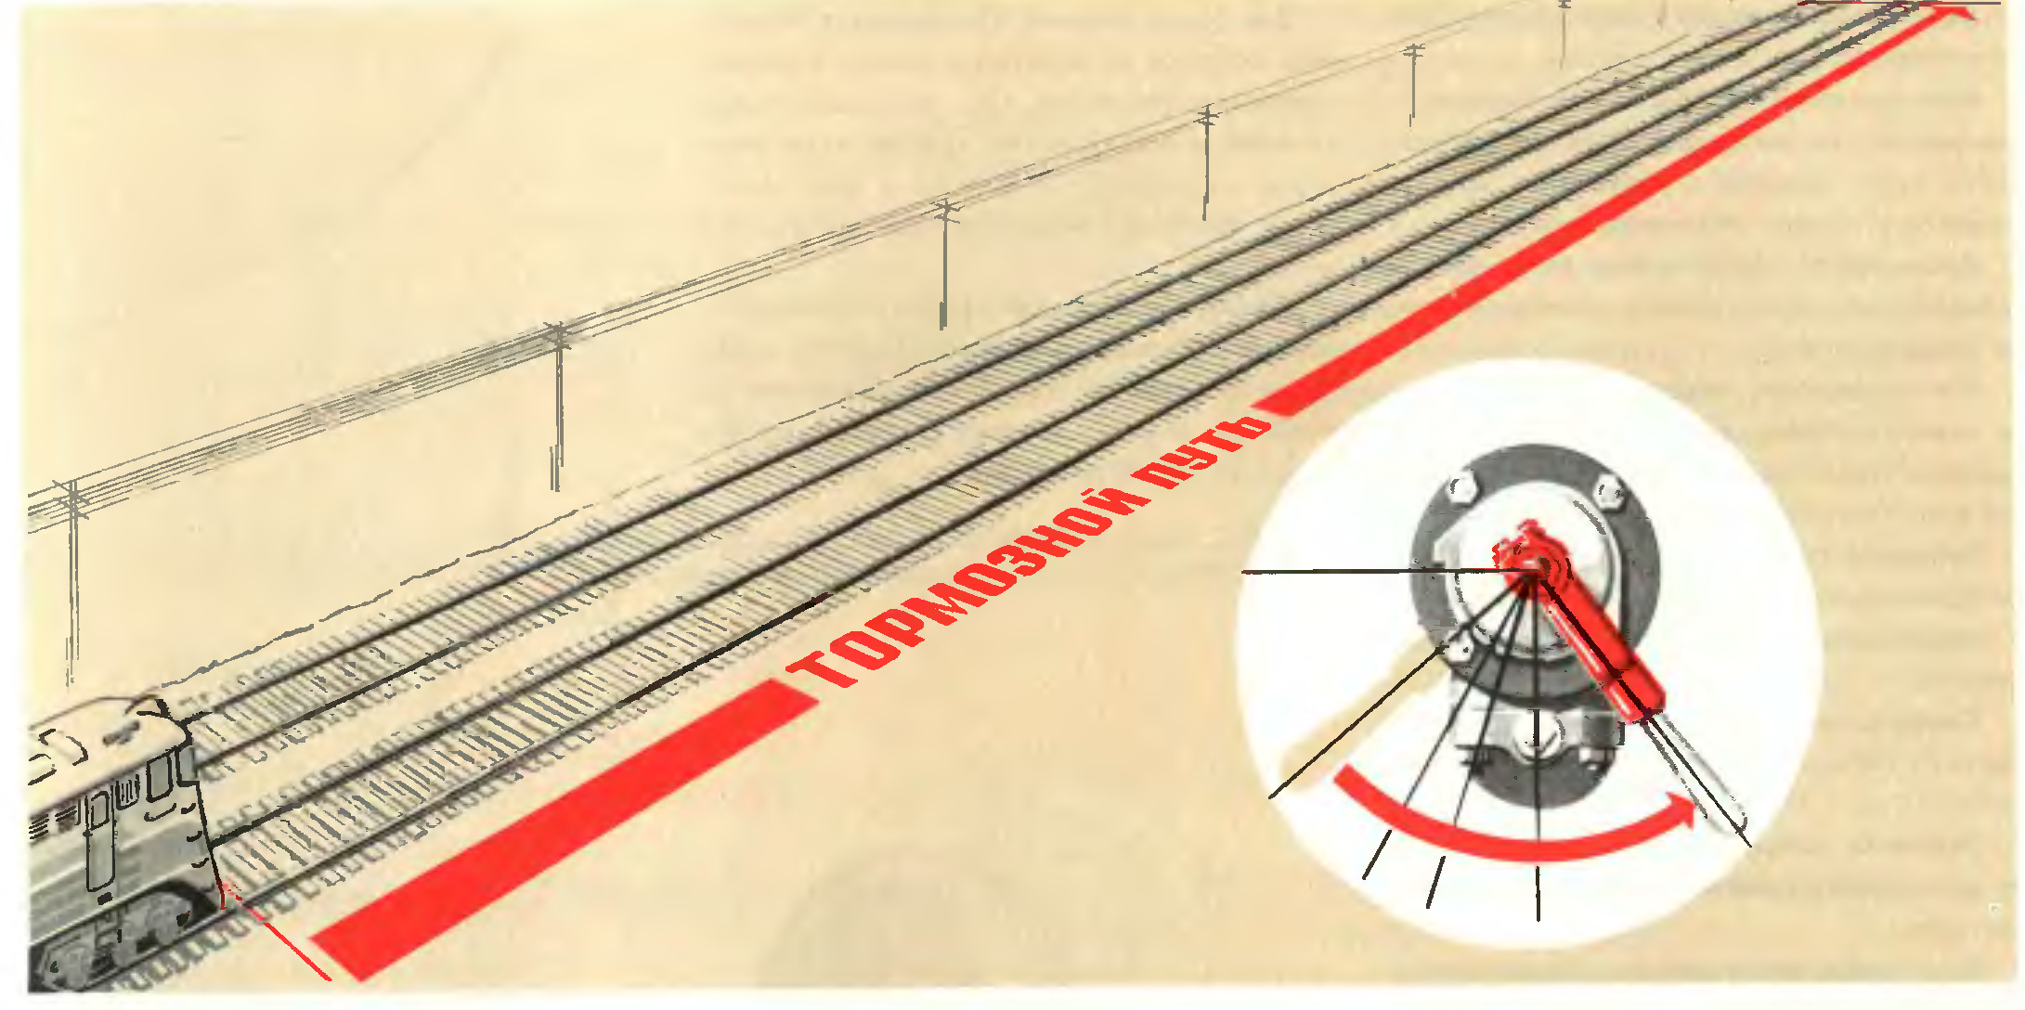
Рис.5- Тормозной путь

Тормозной путь S_{т} при расчетах принимают равным сумме подготовительного пути S_{п} (пред тормозного) и действительного пути S_{д} торможения:
S_{т} =S_{п}+∑S_{д}
Разделение тормозного пути чисто условное и взято для упрощения расчетов в области неустановившегося режима действия тормозной силы. Принимается, что за время прохождения поездом пред тормозные пути тормоза в действие еще не пришли, а к концу пред тормозные пути происходит мгновенное повышение тормозной силы до максимального значения, т. е. тормозная сила поезда повышается не постепенно, а мгновенно, спустя некоторое время, называемое временем подготовки.
Действительный путь торможения рассчитывается в интервале скоростей и суммируется.

ЗАКЛИНИВАНИЕ КОЛЕСНЫХ ПАР. УСЛОВИЕ БЕЗЪЮЗОВОГО
ТОРМОЖЕНИЯ

Явление, когда колесо прекращает вращаться и скользит по рельсу при продолжающемся движении поезда, называется заклиниванием, или юзом (рис.6). Как правило, заклинивание колесной пары не наступает мгновенно. Этому предшествует ее проскальзывание, т. е. скорость колесной пары становится меньше поступательной скорости единицы подвижного состава, что приводит к увеличению тормозной силы за счет повышения коэффициента трения и заклиниванию. При этом вследствие трения колеса по рельсу в точке их контакта возникают высокие температуры, приводящие к сдвигу металла на поверхности катания колеса (навар) при проскальзывании, образованию на нем ползуна (овальная площадка) при скольжении, а в некоторых случаях — к выкрашиванию металла колеса и образованию выщерблин.
Чтобы качение колеса по рельсу происходило без заклинивания должно соблюдаться условие безъюзового торможения:
Вт≤Вс

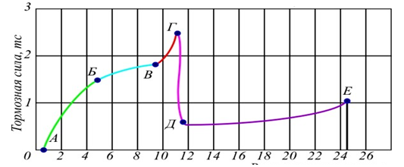
Рис.6- Возникновение юза
Участок АБ- тормозная сила нарастает за счет нарастания давления сжатого воздуха в тормозном цилиндре;
Точка Б- максимальное давление сжатого воздуха в тормозном цилиндре;
Участок БВ- тормозная сила нарастает за счет увеличения коэффициента трения при уменьшении скорости движения;
Точка В- нарушение условия безъюзового торможения, т.е. Вт ≥ Вс.;
Участок ВГ- тормозная сила резко возрастает за счет увеличения коэффициента трения при резком замедлении вращения колеса;
Точка Г- тормозная сила максимальная, наступает заклинивание колеса (юз);
Участок ГД- тормозная сила резко падает за счет того, что коэффициент трения скольжения значительно меньше коэффициента сцепления;
Участок ДЕ- тормозная сила незначительно возрастает за счет увеличения коэффициента трения скольжения при уменьшении скорости и образовании ползуна.

ТИПЫ И ОСНОВНЫЕ СВОЙСТВА ТОРМОЗОВ

Основным тормозом на подвижном составе на сегодняшний день является пневматический.
Каждый тип тормоза в свою очередь делится на группы, подгруппы и по назначению на пассажирские, грузовые и высокоскоростные (рис.7).

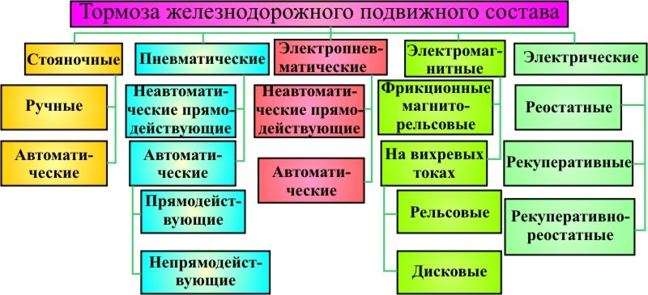

Рис.7- Классификация тормозов

КРАТКАЯ ХАРАКТЕРИСТИКА ПНЕВМАТИЧЕСКИХ ТОРМОЗОВ

Пневматический тормоз, применяемый на железнодорожном подвижном составе по принципу действия можно разделить на 3 группы:

Прямодействующий неавтоматический
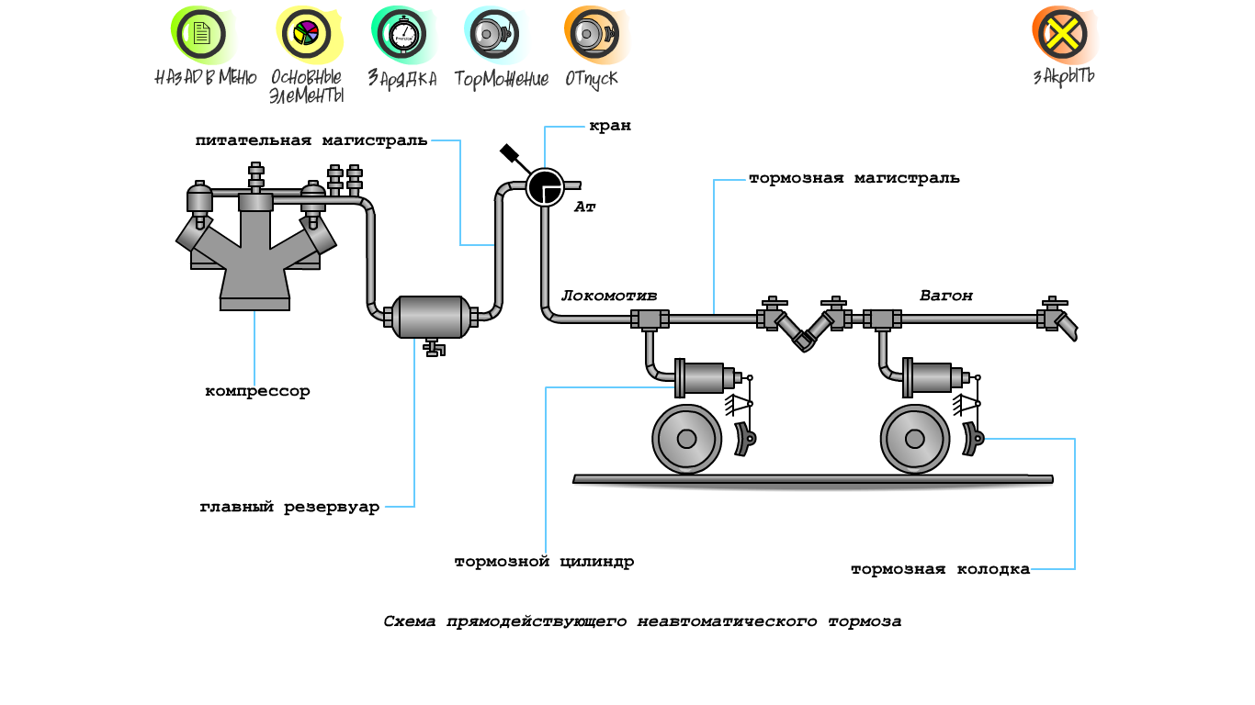

Рис.8- Схема прямодействующего неавтоматического тормоза
Прямодействующий неавтоматический (рис.8) тормоз применяется в основном на локомотивах. Называется потому, что повышение давления в тормозной магистрали вызывает торможение, а понижение отпуск тормозов. Кроме того, этот тормоз является неистощимым, так как при помощи крана машиниста всегда можно повысить давление в цилиндрах, которое понизилось из-за утечек воздуха.

Непрямодействующий автоматический

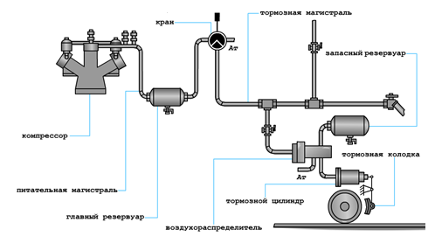
Рис.9- Схема непрямодействующего автоматического тормоза

Не прямодействующий автоматический (рис.9) тормоз отличается от неавтоматического прямодействующего тем, что на каждой единице подвижного состава между тормозной магистралью и тормозным цилиндром устанавливается воздухораспределитель, соединенный с запасным резервуаром, который содержит запас сжатого воздуха. По этой схеме оборудуются все пассажирские вагоны с воздухораспределителем усл. номер № 292. Тормоз называется не прямодействующим потому, что в процессе торможения тормозные цилиндры не сообщаются с источником питания (главными резервуарами). При длительном торможении вследствие невозможности пополнения воздухом запасных резервуаров через магистраль, давление воздуха в тормозных цилиндрах и запасных резервуарах уменьшается и потому тормоз является истощимым.

Прямодействующий автоматический
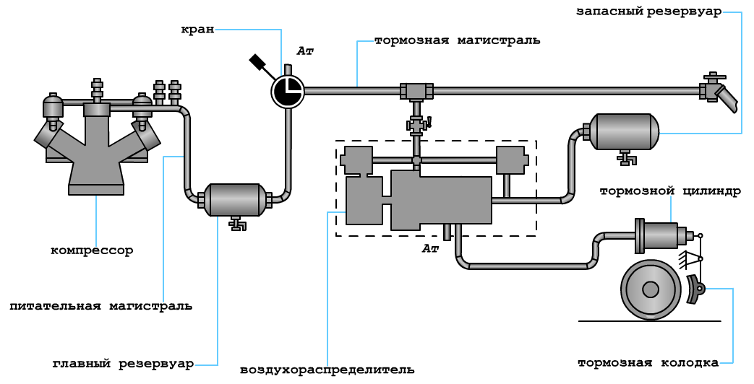

Рис.10- Схема прямодействующего автоматического
тормоза

Прямодействующий автоматический (рис.10) тормоз состоит из тех же составных частей, что и не прямодействующий. Применяется на грузовых вагонахНа с воздухораспределителями усл. номер №483. Благодаря устройству крана машиниста и воздухораспределителя автоматически поддерживается давление в тормозной магистрали и регулируется тормозная сила в сторону увеличения и уменьшения в нужных пределах. Если в процессе торможения давление в тормозных цилиндрах снизится вследствие утечек, то оно быстро восстановится за счет поступления сжатого воздуха из запасных резервуаров. В этом случае, когда расход воздуха из запасного резервуара будет настолько велик, что давление в нем станет меньше чем в магистрали, откроется питательный обратный клапан и воздух из магистрали поступит в запасный резервуар и далее в тормозной цилиндр. Тормозная магистраль в свою очередь автоматически пополнится через кран машиниста из главного резервуара. Таким образом, давление в тормозном цилиндре может поддерживаться в течение длительного времени. В этом и отличие от автоматического непрямодействующего.

Электропневматический тормоз

Рис.11- Схема электропневматического тормоза
Электропневматический прямодействующий (рис.11) тормоз с разрядкой и без разрядки тормозной магистрали применяется на пассажирских, электро- и дизель-поездах. На вагоне установлены два воздухораспределителя пневматический усл.№292 и электровоздухораспределитель усл. №305.
В этом тормозе наполнение цилиндров при торможении и выпуск воздуха из них при отпуске осуществляется независимо от изменения давления в магистрали, т. е. аналогично прямодействующему пневматическому тормозу. Автоматичность тормоза обеспечивается наличием воздухораспределителя.

ТОРМОЗНЫЕ ПРОЦЕССЫ

Тормозные процессы характеризуются темпом и величиной изменения давления в магистрали.
Различают следующие темпы понижения давления в магистрали:
темп мягкости (разрядка), при котором давление в магистрали понижается с 0,5 до 0,4 МПа за 120—300 с (темп до 0,02—0,05 МПа в 60 с). При таком темпе тормоза в действие не должны приходить;
служебный — давление в магистрали с 0,5 до 0,4 МПа понижается за 2,5—10 сек (темп 0,01-0,04МПа в 1 с). При таком темпе тормоза срабатывают на служебное торможение; применяется для регулирования скорости движения поезда и остановки его в определенном месте. Для более быстрого распространения торможения по поезду каждый воздухораспределитель производит дополнительную разрядку магистрали на 0,02—0,05 МПа;
экстренный — давление в магистрали с 0,5 до 0,4 МПа понижается не более чем за 1,2 с (темп 0,08 МПа в 1 с и выше). При этом происходит экстренное торможение с разрядкой тормозной магистрали на величину не менее 0,15 МПа специальным устройством воздухораспределителя на пассажирских вагонах. Применяется, если требуется немедленно остановить поезд.
Воздушная волна
Воздушная волна представляет собой импульс начала движения частиц газа в трубопроводе после того, как будет открыто сообщение тормозной магистрали с атмосферой. Скорость v_{B} распространения воздушной волны (в м/с) практически равна скорости звука в данной газовой среде и зависит в основном от температуры газа.

Тормозная волна
Время с момента постановки ручки крана машиниста в тормозное положение до начала поступления воздуха в тормозной цилиндр последнего вагона называется временем тормозной волны. Скорость тормозной волны является одной из важных качественных характеристик тормозной системы, в значительной степени влияющей на продольные усилия в поезде при торможении, и зависит от чувствительности и конструктивных особенностей воздухораспределителей, аэродинамического сопротивления тормозной магистрали, зарядного давления и температуры окружающего воздуха. Чем выше зарядное давление в магистрали, тем больше скорость тормозной волны. При увеличении вредных объемов магистрали (отводы к воздухораспределителям, стоп-кранам и т. п.) скорость тормозной волны понижается. По международным требованиям скорость тормозной волны должна быть не менее 250 м/с, в новейших тормозах она достигает 300 м/с.
Отпускная волна
Время с момента постановки ручки крана машиниста в отпускное положение до начала выпуска воздуха воздухораспределителем из тормозного цилиндра называется временем отпускной волны.
Скорость отпускной волны зависит от величины давления воздуха в главном резервуаре при отпуске, размера проходного сечения канала в кране машиниста и времени сообщения главного резервуара с тормозной магистралью, величины сопротивления воздухопровода, утечек воздуха из магистрали и тормозных цилиндров и темпа подзарядки запасных резервуаров при отпуске. Скорость отпускной волны техническими требованиями не оговаривается.

КЛАССИФИКАЦИЯ ПРИБОРОВ ТОРМОЗНОГО ОБОРУДОВАНИЯ

Тормозное оборудование подвижного состава разделяется на пневматическое, приборы которого работают под давлением сжатого воздуха, и механическое - тормозная рычажная передача.
Пневматическое тормозное оборудование по своему назначению делится на следующие группы:
Приборы, служащие для получения и хранения сжатого воздуха:
- компрессоры;
- главные резервуары.
Приборы управления тормозами:
- поездные краны машиниста;
- кран вспомогательного локомотивного тормоза;
- разобщительный, комбинированный краны;
- устройство блокировки тормозов;
- регулятор давления.
Приборы торможения:
- воздухораспределители;
- запасные резервуары;
- авторежимы;
- тормозные цилиндры;
- реле давления (повторители).
Воздухопроводы и арматура:
- магистрали и отводы от магистралей;
- воздушные фильтры;
- разобщительные, концевые и трехходовые краны, стоп-краны;
- обратные, переключательные. предохранительные и выпускные клапаны;
- пылеловки и влаго-маслоотделители;
- соединительные рукава.
Приборы контроля:
- манометры;
- ЭПК автостопа;
- локомотивные скоростемеры;
- пневмоэлектрический датчик контроля целостности тормозной магистрали;
- датчики-реле давления;
- сигнализаторы оттека тормозов.
Механическая рычажная передачи включает в себя следующие основные детали:
- триангели или траверсы;
- вертикальные и горизонтальные рычаги;
- винтовые и гладкие тяги;
- затяжки (распорки);
- тормозные башмаки и колодки;
- подвески и предохранительные скобы;
- автоматические регуляторы.

Вопросы для самопроверки

- Что такое автоматичность тормоза и как это работает?
- Какой тип тормоза применяется в грузовых поездах?
- В чем отличие процесса зарядки тормозов от отпуска?
- Почему сила трения между тормозной колодкой и колесом не может остановить колесо?
- Что произойдет, когда сила сцепления превысит силу трения?
- Для чего тормозной путь для аналитического расчета разбили на подготовительный и действительный?
- К какой группе тормозных приборов относится кран машиниста?

Тест для проверки усвоения материала

1 | При разрыве тормозной магистрали во время движения происходит | а-ничего не происхоит;  б- отпуск тормозов;  в- торможение поезда;  г- наступает перекрыша.
2 | При зарядке и отпуске тормозов давление в тормозной магистрали | а- растет;  б- понижается;  в-остается постоянным.
3 | При торможении давление в тормозной магистрали | а- растет;  б- понижается;  в- остается постоянным.
4 | При перекрыше давление в тормозной магистрали | а- растет;  б- понижается;  в-остается постоянным.
5 | При увеличении скорости коэффициент трения | а- растет;  б- понижается;  в-остается постоянным.
6 | Заклинивание колесных пар при торможении происходит в случае | а- В_{т} ˂ В_{с};  б- В_{т} = В_{с}  в- В_{т} ˃ В_{с}
7 | Прямодействующий неавтоматический тормоз применяется | а- локомотивах;  б- пассажирских вагонах;  в- грузовых вагонах.
8 | Не прямодействующий автоматический тормоз применяется | а- локомотивах;  б- пассажирских вагонах;  в- грузовых вагонах.
9 | Прямодействующий автоматический тормоз применяется | а- локомотивах;  б- пассажирских вагонах;  в- грузовых вагонах.

Список использованных источников

Основные
1. Елистратов А.В. Автоматические тормоза вагонов: учеб. пособие. — М.: ФГБУ ДПО «Учебно-методический центр по образованию на железнодорожном транспорте», 2019. — 232 с.

Дополнительные источники
1. Асадченко В.Р. Автоматические тормоза подвижного состава железнодорожного транспорта: Иллюстрированное учебное пособие (альбом). М.: УМК МПС России, 2002.
2. Крылов В.И., Крылов В.В. Автоматические тормоза подвижного состава. Учебник для учащихся техникумов ж.д. транспорта. - 4-е изд. М.: Транспорт,1983-360

Электронные ресурсы
1. Сайт СЦБИСТ- железнодорожный форум, социальная сеть. Форма доступа: www.scbist.com.
2. Сайт Вагонник- вагон и вагонное хозяйство. Форма доступа: www.vagonnik. ru
3. Сайт Локомотивное хозяйство. Форма доступа: www. pomogala. ru./okzd

